Capítulo 1 – Introducción

1.1 Desarrollo y Estado Actual de la Industria de Video Games

Historia
La industria de los videojuegos involucra un sector de desarrollo y un sector de comercialización. Esta industria tiene sus origines en el año 1958 de la mano de William Higinbotham, un científico estadounidense, inventor del primer video juego conocido: “Tennis for two”. Pero para ser exactos, la verdadera industria dio comienzo en 1971 con “Pong” un video juego inspirado en la creación de Higinbotham, pero con fines ya comerciales.
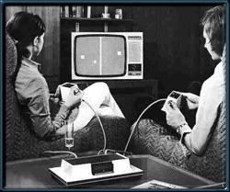
Figura 1.1.1 Pong

Mercado
El mercado de los videojuegos involucra una gran diversidad de disciplinas, desde programadores y matemáticos hasta artistas gráficos y actores de cine y músicos. Las ganancias de esta industria son comparables a la de la industria del cine. En el año 2005 se reportó una ganancia de U$S7000 millones solo en Estados Unidos según la ESA. Otro mercado altamente importante es el mercado japonés, en el cual predomina el uso de consolas de juegos sobre el de las computadoras.
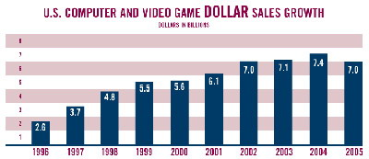
Figura 1.1.2 Ventas de videojuegos en EEUU en dólares
Algunos datos interesantes de la industria en EEUU:
- El Mercado de los videojuegos en EEUU creció un 6% en el 2006, unos US$7400 millones. Casi triplicando las ventas desde 1996
- 69% de los americanos jefes de hogar juegan videojuegos.
- La edad promedio del jugador es de 33 años y ha estado jugando videojuegos por 12 años.
- La edad promedio del comprador más frecuente de videojuegos es de 40 años. En el 2006 un 93% de los compradores de juegos de computadora y un 83% de los compradores de juegos de consola eran mayores de 18 años.
- 85% de los todos los juegos vendidos en el 2005 estaban clasificados "E" para todos, "T" para adolescentes, o "E10+" para mayores de 10 años.
- 87% de los compradores menores a 18 años reportan que tenían permiso de sus padres para alquilar o comprar los juegos. 89% dice que sus padres están presentes al momento de la compra
- 35% de los padres en EEUU dice que juega videojuegos. 80% de ellos dice que juega con sus hijos. 66% siente que jugar videojuegos ha unido más a sus familias.
- 38% de los jugadores son mujeres. La proporción de jugadoras mayores a 18 años (30%) es mayor a la de los hombres de 17años o menores (23%).
- En el 2005, un 25% de los americanos mayores a 50 años jugó videojuegos. Un notable incremento del 9% que era en 1999.
- 44% de los jugadores dice que juegan juegos online 1 o más horas por semana. 32% de los jefes de hogar juega en dispositivos inalámbricos, tales como celulares o PDAs, en contraste a un 20% en el 2002.

Distribución de edad y género de los jugadores
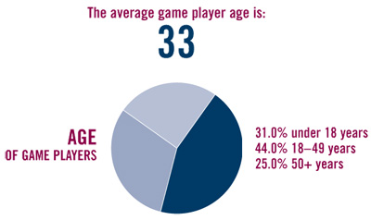
Figura 1.1.3 Edad promedio del jugador
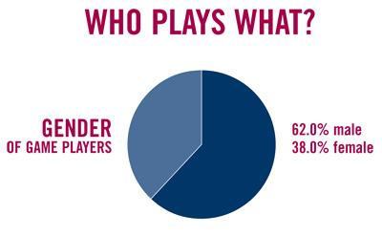
Figura 1.1.4 Género del los jugadores

Economía
En los comienzos los costos de desarrollo eran mínimos y el margen de ganancia de todos los videojuegos era alto. Los juegos podían ser desarrollados por un solo programador o un pequeño equipo de desarrolladores y artistas. Incluso los publicadores eran más generosos con los beneficios que otorgaban, como por ejemplo un canon por cada copia vendida. Muchas de las empresas grandes de hoy en día, empezaron en este clima. Por lo general hoy en día los desarrolladores reciben un 20% por cada venta y el resto queda en manos del publicador.
Pero a medida que la capacidad de procesamientos y gráfica aumentaba, también lo hacían los equipos de desarrollo. Ahora los presupuestos podían alcanzar millones de dólares, aun cuando se utilizara software pre hecho, como motores gráficos, etc. Los tiempos de desarrollo también pasaron de pocos meses a varios o incluso años.
Muchas empresas optaron por la distribución online de juegos, para abaratar costos. Y muchas optaron por el desarrollo de juegos online masivos (MMO), tales como juegos de rol online (MMORPG). Este modelo de juegos requiere por lo general la compra inicial del juego, ya sea en mano o por algún sistema online y luego el pago mensual del servicio.
Esta industria, al igual que la del cine y música, es blanco constante de la piratería, más en algunos sectores que otros. Este problema impide que empresas pequeñas que ya de por sí tienen un pequeño margen de ganancias, puedan sobrevivir en el medio.

Nuevos mercados
En los últimos años han empezado a aparecer nuevas áreas para las cuales desarrollar videojuegos. La más notoria de ellas es la de los juegos para teléfonos celulares. Esta área viene creciendo a ritmos agigantados durante los últimos años, dado que la tecnología que incorporan los celulares es cada vez más poderosa, permitiendo juegos de muy alto nivel. Lo más llamativo de esta industria es que los costos de desarrollo son muy bajos, convirtiéndola en un excelente punto de entrada para empresas nuevas que no pueden competir en el mercado principal.
Otro mercado que apenas está empezando es el originado por la integración de las computadoras y consolas con la televisión.

Salarios
Los valores corresponden a salarios promedio anuales entre todos los niveles de experiencia en el área.
Información completa y gráficos en el Apéndice A
- Programación: U$S 82,107
- Arte y animación: U$S 65,986
- Diseño: U$S 63,986
- Aseguramiento de la calidad: U$S 37,210

1.2 Introducción a los Engines 3D
Un engine 3D es el principal componente de software de un videojuego o aplicación con gráficos en tiempo real. Provee las tecnologías de bajo nivel, simplifica el desarrollo y a veces permite a la aplicación correr en diversas plataformas, como consolas y diferentes sistemas operativos de computadoras de escritorio.
Los engines proveen un set de herramientas de desarrollo para permitir un desarrollo más simple y rápido de aplicaciones 3D. Dada esta función que cumplen se los suele considerar “middleware”, ya que provee una cierta funcionalidad “out of the box” para simplificar el desarrollo, reducir los tiempos y el costo.
Como la mayoría de las soluciones “middleware”, los engines generalmente son independientes de plataforma, de manera de poder corren tanto en consolas como diversos sistemas operativos. Los engines diseñados con orientación a objetos generalmente permiten intercambiar la implementación de diversos de sus componentes de middleware, tales como el motor de física, renderer, etc.
Los usos de los engines 3D van desde video juegos en tiempo real, aplicaciones para simulacros de accidentes y aplicaciones que no son en tiempo real, pero sí más exactas y reales, tales como simulaciones de modelos y experimentos.
Los componentes principales de un engine 3D son:
- Renderer
- Engine de física o detección de colisiones
- Sonido
- Scripting
- Animación
- Inteligencia artificial
- Redes
- Manejo de memoria
- Scenegraph
Algunos de estos componentes serán tratados en capítulos posteriores.
Algunos ejemplos de engines 3D son: Ogre, Torque, Unreal Engine, CryEngine, RealmForge, Source Engine. Los engines gráficos más modernos incluyen un un scenegraph, que es una representación en objetos del mundo y sus objetos.

Abstracción del hardware
Por lo general los engines o mejor dicho su sistema de rendering son construidos utilizando APIs graficas como Direct3D u OpenGL que proveen una abstracción de software de la GPU. Utilizan también otras librerías de software que proveen abstracción de otros dispositivos de hardware como sonido, dispositivos de entrada, red, etc. Entre estas podemos encontrar a DirectX (Direct3D, DirectSound, DirectInput, etc), OpenAL (audio), etc.

Engines especializados
Existen también engines que fueron diseñados especialmente para ciertos tipos de juegos. Hay engines especiales para First Person Shooters, engines para MMORPGs o incluso engines orientados a juegos online masivos en general.

Costos y utilización
En el mercado existen tanto engines comerciales como gratuitos y open-source. Existen también muchos engines que solo son usados para los juegos que la empresa creadora realiza y no está a la venta a otros desarrolladores.
La licencia individual de un engine comercial puede salir desde US$10.000 a U$S 3.750.000 (Warcraft 3 Engine)
Top 10 Engines Comerciales | Top 10 Engines Open-Source
- Torque Game Engine  - TV3D SDK 6  - 3DGameStudio  - C4 Engine  - Unity  - Cipher  - 3Impact  - Beyond Virtual  - Deep Creator  - DarkBASIC Pro | - OGRE  - Crystal Space  - Irrlicht  - jME  - Panda3D  - Reality Factory  - The Nebula Device 2  - RealmForge GDK  - OpenSceneGraph  - Axiom
Tabla 1.1.1 Top 10 de engines más usados

Ejemplos

Figura 1.2.1 CryEngine 2: Izquierda, Foto real. Derecha: Imagen renderizada

Figura 1.2.2 Final Fantasy XIII (PlayStation 3)

Entertainment Software Association (http://www.theesa.com)
Para mayor información consultar: ESRB: www.esrb.org/
Software intermedio entre las aplicaciones de bajo y alto nivel. Cuya función es reducir costos y tiempos. Y a su vez independizar a la implementación de alto nivel del hardware o implementación de bajo nivel
API: Application Programmer Interface
GPU: Graphical Processor Unit: Es el procesador de la placa de video. Similar al CPU pero orientado puramente al rendering.
MMORPG: Massive Multiplayer Online Role Playing Game

